Praha, 3. července 2025
PSN spouští nový projekt Žít Braník. Oživuje historický bytový dům z 30. let a mění ho v místo pro současný městský život
Tři sousedící domy na adrese Ke Krči v pražském Braníku procházejí rozsáhlou rekonstrukcí, která vrací budovám jejich původní eleganci a zároveň jim dodává standardy odpovídající dnešním nárokům na kvalitní bydlení. Výsledkem bude rezidenční projekt Žít Braník propojující dobovou architekturu s moderním pohodlím a důrazem na komunitní život v zeleni. Dokončení rekonstrukce plánuje developer na 1. čtvrtletí roku 2028.
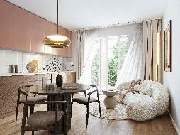
Projekt zahrnuje jednotky s dispozicemi 1+kk až 4+1, přičemž samozřejmostí jsou výtahy, sklepy a nový koncept společného vnitrobloku. Rekonstrukce zachovává charakter cihlových domů z první republiky, přičemž dbá na obnovu autentických detailů – od fasády přes vstupní prostory až po vybrané interiéry.
„Braník má výjimečnou atmosféru a projekt Žít Braník ji rozvíjí dál. Nechceme stavět novou čtvrť, ale kultivovaně pokračovat v příběhu místa, které si zachovalo silnou identitu a sousedského ducha,“ říká Jaroslav Macháč, ředitel rezidenčních projektů PSN.

Nový život s respektem k minulosti
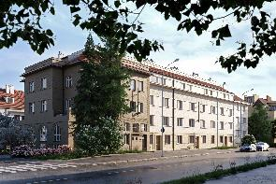
Domy byly původně součástí družstevní zástavby z meziválečné éry. V přízemí fungovaly obchody, kino i zahradní restaurace. Právě tyto vrstvy historie tvoří jedinečný základ pro rekonstrukci, která má ambici zachovat autenticitu a zároveň nabídnout plnohodnotné zázemí pro dnešní rodiny, páry i jednotlivce.
Architekti z ONN architects, kteří projekt vedou, popisují přístup k rekonstrukci jako vyvážený dialog minulosti se současností. Revitalizací procházejí nejen fasády, ale také společné prostory, které nově pracují s denním světlem. Vznikne také zelený vnitroblok s posezením, sportovními prvky a dětským zázemím – uzavřený prostor navržený pro obyvatele domů.

Braník, městský rytmus v přírodní kulise
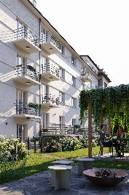
Lokalita projektu nabízí klid rezidenční čtvrti, a přitom zůstává skvěle dostupná autem i MHD. Kousek od domu vede oblíbená cyklostezka, v okolí jsou sportoviště, kulturní místa i tradiční kavárny. To vše na pozadí uliček s prvorepublikovým půvabem a v bezprostřední blízkosti Vltavy.
„Nejde jen o samotné domy, ale o celkový kontext. Věřím, že právě Braník je jednou z těch pražských čtvrtí, kde se dá opravdu dobře žít – naplno, ale bez stresu,“ doplňuje Macháč.
Více informací o projektu najdete na www.zitbranik.cz
# # #

O PSN
PSN působí na českém trhu s nemovitostmi od roku 1991 (původně jako Pražská správa nemovitostí, od roku 2019 už jen pod názvem PSN). Společnost se zaměřuje na rekonstrukce činžovních domů i výstavbu moderních rezidenčních a polyfunkčních projektů. V současnosti se věnuje revitalizaci továrního areálu Koh-i-noor v pražských Vršovicích, na přeměně areálu Brno Jedna v Plynárenské ulici v moravské metropoli nebo připravuje výstavbu polyfunkční budovy na místě bývalého Transgasu v centru Prahy na Vinohradech, na které spolupracuje se společností Penta Real Estate. Loni zkolaudovala Vanguard Prague (revitalizaci původní továrny na 150 unikátních loftů) a novostavbu Ahoj Vanguard v jejím sousedství a realizuje např. novostavbu Rezidence Maroldka nebo butikový projekt rekonstrukcí domu na Vinohradské 160. Projektem Slunečný svah ve Špindlerově Mlýně vstoupila do segmentu rekreačního bydlení.

PSN také dlouhodobě vytváří vlastní portfolio nemovitostí v Praze, Pardubicích, Hradci Králové a Brně, a to pro nájemní bydlení i za účelem pronájmu kanceláří a komerčních prostor. Nejvýznamnějšími jsou ikonický Tančící dům, Dům Módy na Václavském náměstí nebo první český mrakodrap City Empiria na pražské Pankráci. V centru Pardubic na začátku roku 2024 zahájila rekonstrukci obchodního centra Grand ve funkcionalistickém paláci od architekta Josefa Gočára.

PSN je česká rodinná firma a šestinásobný držitel prestižního ocenění Best Managed Companies dle metodiky Deloitte.

Kontakt pro média:
Martina Kalusová, martina.kalusova@psn.cz, +420 720 519 511
Marcela Kukaňová, marcela.kukanova@crestcom.cz, +420 731 613 618

